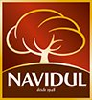
Su cuidado proceso de selección y su sabor y textura únicos le ha valido a la gama el premio Sabor del Año 2024

LAS LONCHAS DE JAMÓN Y PALETA DE CEBO IBÉRICO DE NAVIDUL, AHORA EN UN NUEVO FORMATO

La marca amplía su compromiso con la naturalidad recuperando el proceso tradicional del secado del jamón, ya que ambas referencias son 100% libres de aditivos
Madrid, 9 de septiembre de 2024.— Navidul ha lanzado dos de sus referencias más populares, sus loncheados de Jamón y la Paleta de cebo Ibérica, en un nuevo formato de 70 gramos, diseñado especialmente para ofrecer mayor comodidad a los consumidores.
Su presentación al vacío permite mantener sus propiedades organolépticas durante más tiempo. Además, no requieren de refrigeración, lo que las hace ideales para acompañar a cualquier ocasión, incluso en comidas o cenas fuera de casa. Así, ambas variedades resultan perfectas para disfrutar en cualquier momento del día, ya sea durante un desayuno rápido, una merienda equilibrada o un tentempié vespertino.
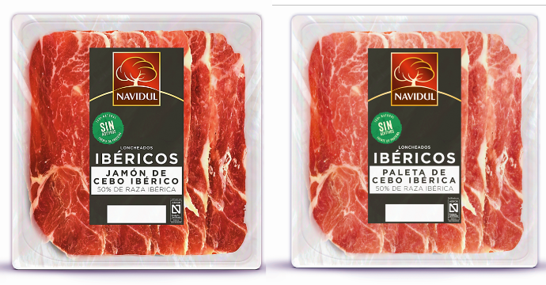
Con estas nuevas opciones, Navidul amplía su compromiso con la naturalidad, ya que ambas referencias recuperan el proceso tradicional del secado del jamón, siendo 100% libres de aditivos. El proceso permite mantener las propiedades de un alimento tan característico de nuestra gastronomía como es el jamón curado, pero empleando únicamente dos ingredientes: jamón y sal, elemento necesario para la elaboración y conservación del producto, dando como resultado un sabor único que ha sido reconocido con el sello Sabor del Año 2024, basado en las valoraciones de los consumidores tras realizar una cata a ciegas.
La gama de Jamón y Paleta de Cebo Ibérico de Navidul pasa por un largo proceso de curación (dos años en el caso del jamón y uno en el de la paleta), que culmina con varios meses de reposo en bodega hasta que adquieren unos matices de aroma y sabor únicos. El proceso concluye con una cuidada selección de cada pieza según estrictos criterios de textura, conformación y cata que garantizan al consumidor la máxima calidad de cada uno de los productos Navidul.
De esta manera, la marca refuerza su compromiso con la calidad, la tradición y la innovación en el mundo de los ibéricos, ofreciendo una solución cómoda y versátil que permite disfrutar del mejor jamón de la manera más natural y sin renunciar al sabor inigualable de los productos de Navidul, algo que supone toda una garantía de calidad para los consumidores.

----
Sobre SIGMA
Sigma es una compañía global líder en la industria alimentaria que produce, comercializa y distribuye alimentos mediante marcas de calidad, que incluyen carnes, quesos, yogures y otros alimentos refrigerados y congelados envasados. Sigma posee un amplio porfolio de marcas líderes y cuenta con 69 plantas de producción que operan en 18 países en cuatro regiones clave: Europa, México, Estados Unidos y América Latina.
En Europa, Sigma produce y comercializa sus productos bajo el nombre de marcas reconocidas como Campofrío, Navidul, Revilla, Better Balance, Snack’In For You, Aoste, Cochonou, Justin Bridou, Marcassou, Nobre, Stegeman o Caroli, entre otras. Además, cuenta con una amplia variedad de categorías, como jamón cocido, pavo y pollo cocidos, jamón curado, salchichas, perritos calientes, comidas preparadas, patés y productos vegetales. Sigma produce y vende sus productos en siete países europeos y exporta a más de 60 países de todo el mundo
Para más información: Web Navidul www.navidul.es | Navidul en Twitter @Navidul
Para más información

Alejandra García de la Maza
agm@lasker.es
650 525 429

Paloma Aguilera
pafm@lasker.es
659 07 22 61

